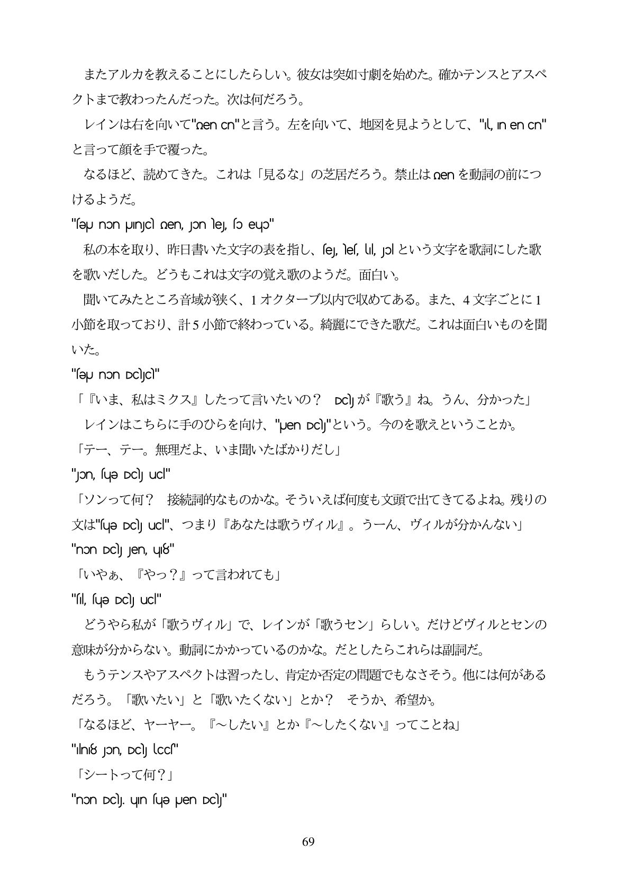

またアルカを教えることにしたらしい。彼女は突如寸劇を始めた。確かテンスとアスペ クトまで教わったんだった。次は何だろう。 レインは右を向いて"oencn"と言う。左を向いて、地図を見ようとして、"l nencn" と言って顔を手で覆った。 なるほど、読めてきた。これは「見るな」の芝居だろう。禁止はoenを動詞の前につ けるようだ。 "selv non Jinjc aen, Jon lej, so euo" 私の本を取り、昨日書いた文字の表を指し、向いes ul Jolという文字を歌詞にした歌 を歌いだした。どうもこれは文字の覚え歌のようだ。面白い。 聞いてみたところ音域が狭く、1オクターブ以内で収めてある。また、4文字ごとに1 小節を取っており、計5小節で終わっている。締麗にできた歌だ。これは面白いものを聞 いた。

"seu non Dcycl" 「『いま、私はミクス』したって言いたいの? Dc」が『歌う』ね。うん、分かった」 レインはこちらに手のひらを向け、"pen Dcy"という。今のを歌えということか 「テー、テー。無理だよ、いま聞いたばかりだし」 "jon, fue DC uCl" 「ソンって何? 接続詞的なものかな。そういえば何度も文頭で出てきてるよね。残りの 文は"ue Dc uc"、つまり『あなたは歌うヴィル』。うーん、ヴィルが分かんない」 "non Dc)J Jen, u18" 「いやあ、『やっ?』って言われても」 "sil, sųə Dc) uci" どうやら私が「歌うヴィル」で、レインが「歌うセン」らしい。だけどヴィルとセンの 意味が分からない。動詞にかかっているのかな。だとしたらこれらは副詞だ。 もうテンスやアスペクトは習ったし、肯定か否定の問題でもなさそう。他には何がある だろう。「歌いたい」と「歌いたくない」とか? そうか、希望か。 「なるほど、ヤーヤー。『〜したい』とか『〜したくない』ってことね」 "in8 Jon, DC) lcc" 「シートって何?」

"non DC. un sue Jen DC)"

69